Arbeitsblatt – Einzelspaltversuch
Im Versuch wird ein Laserstrahl auf einen Einzelspalt gerichtet.
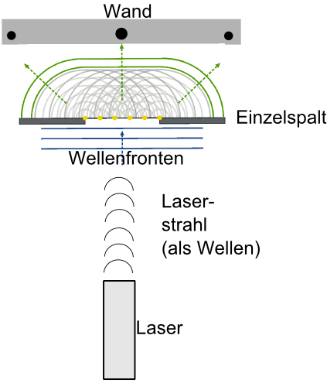
Beobachtung und Erklärung
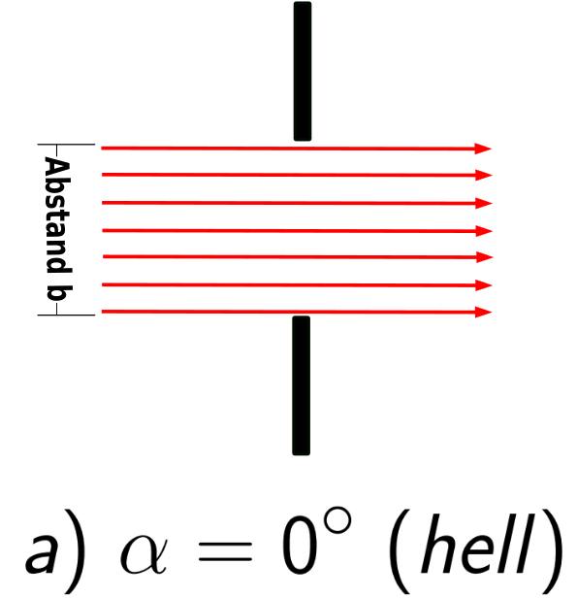
Um zu verstehen, wie ein Beugungsmuster entsteht, analysieren wir den Fall der Beleuchtung eines schmalen Spalts mit monochromatischem Licht (Laser). Wir nehmen an, dass parallele Lichtstrahlen (ebene Wellen) auf den Spalt der Breite b fallen und auf einem sehr weit entfernten Schirm aufgefangen werden. Wie wir von der Untersuchung von Wasserwellen und aus dem Huygens-Prinzip wissen, breiten sich die durch den Spalt gehenden Wellen in alle Richtungen aus. Wir wollen nun untersuchen, wie die durch verschiedene Teile des Spalts gehenden Wellen miteinander interferieren.
Angenommen, parallele Strahlen monochromatischen Lichts durchqueren einen schmalen Spalt (siehe Abbildung a). Das Licht fällt auf einen weit entfernten Schirm, sodass die auf einen bestimmten Punkt zulaufenden Strahlen näherungsweise parallel sind. Zunächst betrachten wir Strahlen, die senkrecht durch den Spalt gehen. All diese Strahlen sind phasengleich, sodass in der Mitte des Schirms ein heller Fleck entsteht.

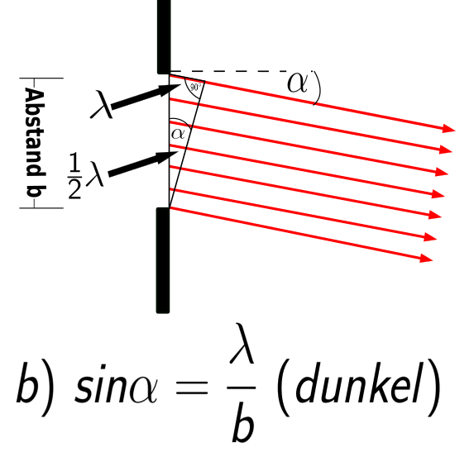
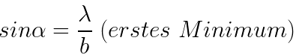
In der Abbildung b) betrachten wir Strahlen, die mit der Ebene des Spalts einen Winkel α bilden. In diesem Fall ist der vom obersten Strahl zurückgelegte Weg genau um eine Wellenlänge länger als der des unteren Strahls. Der mittlere Strahl weist gegenüber dem untersten eine zusätzliche Wellenlänge λ/2 auf. Der mittlere Strahl ist gegenüber dem untersten Strahl maximal phasenverschoben, sodass sie destruktiv miteinander interferieren. Entsprechend löschen sich ein Strahl direkt oberhalb des untersten und ein Strahl direkt oberhalb der Mitte ebenfalls gegenseitig aus. Tatsächlich gilt dies allgemein: Jeder Strahl durch die untere Hälfte des Spalts interferiert destruktiv mit einem Strahl durch die obere Hälfte. Aufgrund dieses paarweisen Auslöschens erreicht unter diesem Winkel überhaupt kein Licht den Schirm.
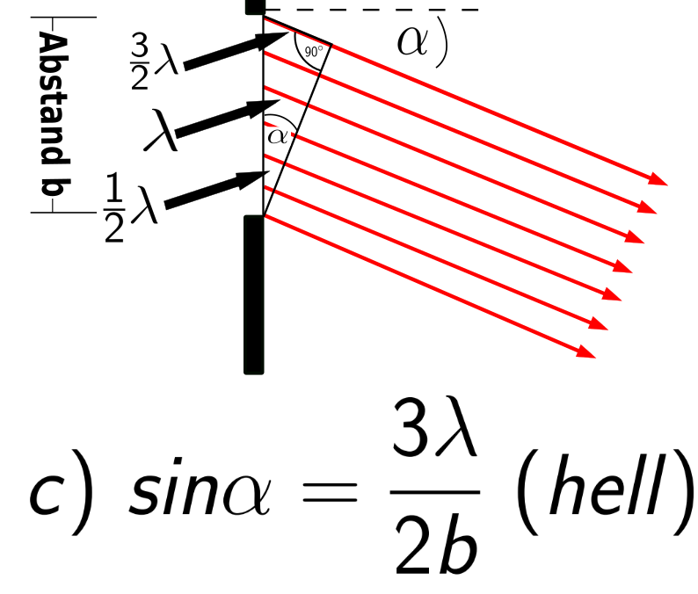
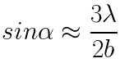
Betrachten wir nun einen größeren Winkel, sodass der oberste Strahl einen um 3/2 λ größeren Weg zurücklegt als der unterste. In diesem Fall löschen sich die Strahlen vom unteren Drittel des Spalts paarweise mit denen im mittleren Drittel aus, da sie um λ/2 phasenverschoben sind. Das Licht aus dem oberen Drittel des Spalts erreicht dagegen den Schirm, sodass ein heller Fleck entsteht, dessen Zentrum bei
liegt. Dieser wird jedoch nicht annähernd so hell sein, wie der zentrale Fleck bei 0°.

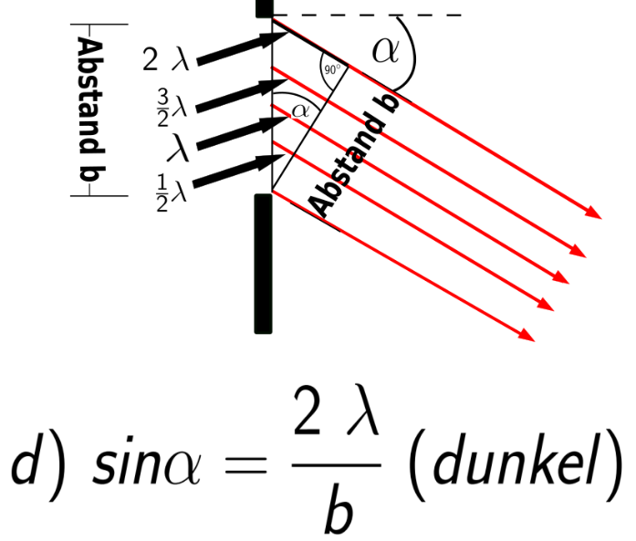
Wenn der Winkel noch größer ist, sodass der Weg des obersten Strahls um 2λ länger ist als der des untersten, dann löschen sich die Strahlen des untersten Viertels mit denen des direkt darüber liegenden Viertels aus, da der Gangunterschied λ/2 ist. Entsprechend löschen sich die Strahlen in den beiden anderen Vierteln aus. Bei diesem Winkel hat das Beugungsmuster also wieder ein Intensitätsminimum.
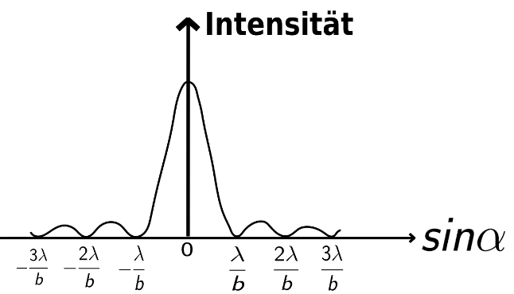
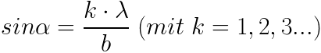
In der linken Abbildung ist die Intensität als Funktion des Winkels grafisch dargestellt. Allgemein treten Minima für
auf, jedoch nicht für m = 0, wo das stärkste Maximum liegt. Zwischen den Minima treten kleinere Intensitätsmaxima auf, die man nur näherungsweise bestimmen kann.

